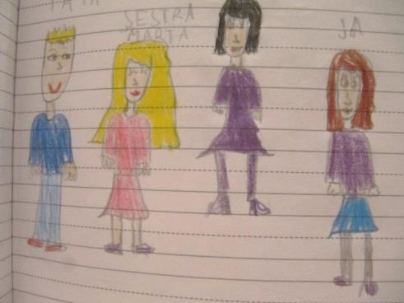
Moja obitelj

Moja obitelj ima pet članova, moja mama Marija, tata Dubravko sestra Helena, brat Domagoj i ja.
Moj brat je dobar. Moja sestra je dobra i tužna. moja mama je tužna. Mojj tata je tužan. Svi su tužni, a čak sam i ja tužan.
Moja obitelj je tužna zato što je moja sestra u bolnici.
Vito Tomina, 2.a

Moja mama se zove Ana, tata Mladen, sestra Leona, jedan brat se zove Bruno, a drugi brat Mateo.Mama sprema i kuha, tata igra igrice na laptopu, sestra posprema ili gleda televiziju, a brat Bruno igra igrice na mobitelu i leži.
Lorena Gluhak, 2.a

Moja obitelj ima pet članova. Mama se zove Anita, tata Andria, sestra Marijeta, a brat Andrija.
Moj tata i sestra imaju crnu kosu, mama svijetlu, a brat smeđu. Tatu volim zato što me razumije, mamu zato što uči samnom, brata što se igra samnom, a sestru zato što mi radi tost.
Ante Hrstić, 2.a

Moja obitelj su mama, tata i dva brata. Mama će uskoro roditi malu seku. Volim ih zato što me jako paze, čuvaju i daju mi hranu. Tata mi kupuje slatkiše i hranu, mama me uči, a brat Ivan mi ponekad pospremi krevet.
Lucija Rastočić, 2.a

Volim igrati igrice na mobitel i svom bratu Igoru stiskati nos. Brat se voli igrati, mama Eva posprema za nama, a tata Jakov ponekad viče jer voli red. Volim svoju obitelj.
Petar Pokrivač, 2.a

Moja obitelj su mama,tata,sestra Marta, baka i djed. Volim svoju obitelj jer uče samnom i brinu se omeni, vole me i poštuju.
Petra Kostelić, 2a

Moja mama je dobra jer se brine, kuha, uči i voli me. Tata kuha, radi, brine se i voli me. Baka ima bijelu kosu, kuha mi ručak i brine se za mene. Djed me voli, grli, brine se o meni, radi mi igraček, gleda me na plivanju i zabavlja me. Sve ih volim.
Anja Kljaić, 2.a
Moja obitelj su mama, tata, seka i ja.
Mama kuha ručak i briše prašinu. Tata mi pomaže oko učenja i kupuje mi slatkiše.
Seka se igra samnom i gleda crtiće. Volim mamu jer sprema ručak i brine se o meni, tatu jer mi pomaže i seku jer se igra samnom.
Marta Graovac, 2.a
Moja obitelj je jako sretna.
Mama i tata mi se ne svađaju, to je normalno. Mama se zove Nela, a tata Andrej, naravno svi ga zovu Andi. Moja je sestra mala, ali jako pametna, zove se Mare. Mama kuha, tata naravno gleda televiziju, a Mare priča raznorazne snove. Mislim da je moja obitelj jako posebna.
Volim svoju obitelj i zbog toga sam jako sretna djevojčica. Lena Čuraković, 2.a

Dobar roditelj

Dobar roditelj čuva svoje dijete, ljubi ga, grli, vodi u šetnju, igra s njim nogomet, kuha mu najdraža jela, i pomogne mu pisati zadaću. Dobar roditelj uvijek utješi svoje dijete, brzo oprosti svaku svađu i ne zaboravi mu dati poljubac prije spavanja.
Vito Tomina, 2a

Dobar roditelj je onaj koji ne ostavljaju djecu samu u kući i nikada ih ne tuče.

Ante Hrstić, 2.a

DAN SJEĆANJA NA VUKOVAR
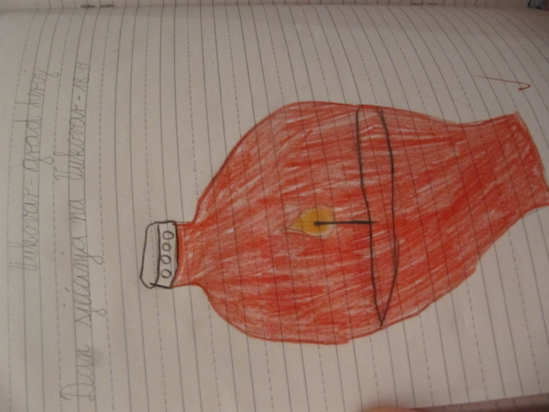
Danas smo bili u Vukovarskoj ulici i zapalili svijeće, pomolili se i prisjetili se onih koji su poginuli.
Mislim da je nepravedno za one koji su poginuli u ratu jer su bili bespomoćni, ali svojom žrtvom i žrtvom svoga grada su spasili nas.

Patrik Pavlek, 2.a

PETAR POKRIVAČ: Rat je ružan i pun žrtava. Jadni civili!
ANTE HRSTIĆ: Meni je jako žao ljudi koji su umrli. Prisjetili smo se žrtava.
LUCIJA RASTOČIĆ: Moje mišljenje o ratu nije baš dobro, ali sretna sam što su neki preživjeli.
VITO TOMINA: Neprijateljska vojska nije bila poštena, a hrvatski branitelji su štitili Vukovar.
PETRA KOSTELIĆ: Žao mi je ljudi koji su poginuli u Vukovaru.
ANJA KLJAIĆ: Osjećam tugu prema vojnicima i ljudima koji su poginuli.
Drago mi je da je Vukovar još živ.

......................................................................................................................................................................................

PROJEKT : BAJKA – DIJETE – TOLERANCIJA – 2.a

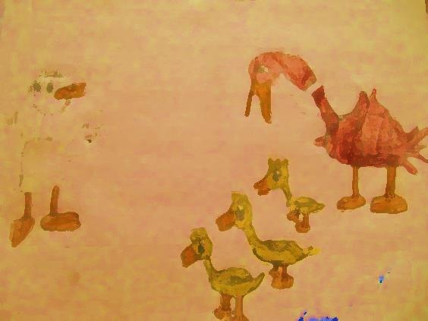
RUŽNO PAČE

Naučili smo kako je teško biti drugačiji, slab, sam i prezren u
svijetu bez razumijevanja za različitost.

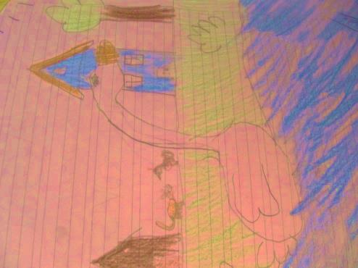

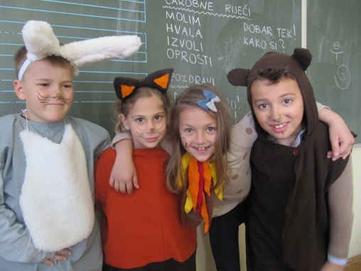
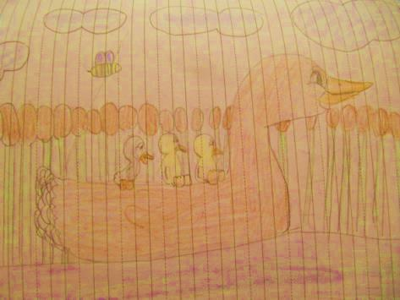

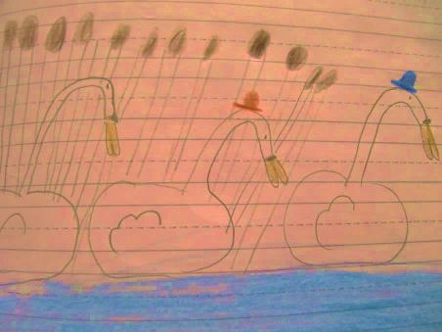
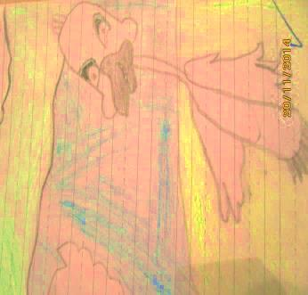
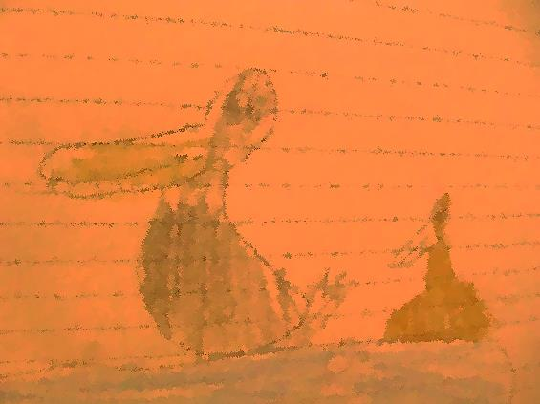

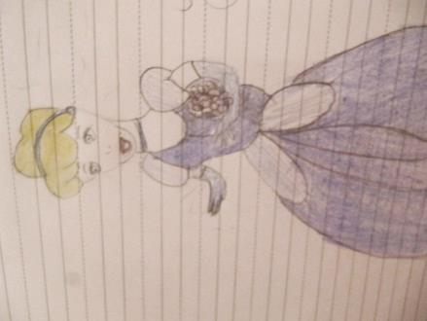
PEPELJUGA

ZAMIŠLJAM I STVARAM
Susret s likom iz bajke

VITO TOMINA: Sreo sam princa ispred Pepeljugine kuće.
Išao je vidjeti je li joj paše cipelica.
Rekao sam mu da je ona lijepa i dobra djevojka.
ANJA KLJAIĆ: Otišla sam u školski vrt i vidjela vilu. Zamolila sam ju da mi napravi istu haljinu .
Napravila mi je najljepšu haljinu.
PETAR POKRIVAČ: Susreo sam drvce koje mi se nasmiješilo i reklo:“Izvoli, što želiš? Želio bih jedan autić.
PATRIK PAVLEK: Šetao sam parkom i odjednom ugledo princa.. On me odvede u dvorac. Bio sam jako znatiželjan te sam otišao u njegovu sobu. Krevet mu je bio sav od zlata. Bio sam toliko umoran da sam zaspao. Odjednom me probudio glas: „Patrik, večera!“ To je bila moja mama. Znao sam kako moram ići, pa sam se pozdravio s princem i otišao sretan što sam vidio dvorac i stekao novog prijatelja.
ANTE HRSTIĆ: Upoznao bih se s kraljevićem i rekao kako će na ples doći sve žene iz kraljevstva, a koja bude najljepša da se s njom oženi.
LENA ČURAKOVIĆ: Voljela bih se susresti s Pepeljugome dok je obavljala teške poslove kako bih je utješila i pomogla joj.
MARTIN ČAČKOVIĆ: Zamislio sam susret s vilom. Zamislio sam kako je vila napravila sve što bi Pepeljugina
majka napravila da je živa.
FILIP PANIJAN: Na putu u školu sreo sam Pepeljugu. Rekla mi je kako nema domaću zadaću jer ju je majka tjerala čistiti kuću do kasno u noć. Rekao sam joj :“Ne brini , ja ću ti pomoći pisati zadaću.“
ANASTAZIJA MATOŠEVIĆ: Susrela bih se s Anastazijom jer se zove isto kao i ja. Rekla bih joj da bude dobra.
KOSTELIĆ PETRA: Kada sam srela dobru vilu, zahvalila sam joj što je pomogla Pepeljugi da ode na bal.

